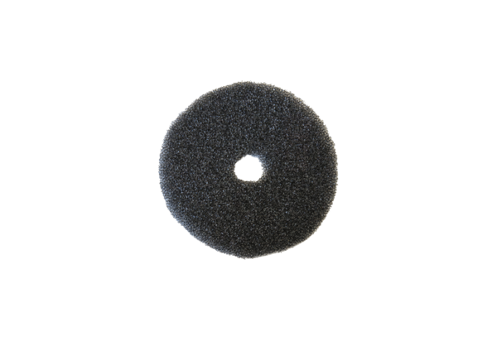Filtre à air, rechange ZF ECDUnité de conditionnement : 2 piècesGamme: B
Numéro de référence : 0093.1561Fabricant : MAICO

